ESPLANĀDES MITRĀJU DAUGAVPILĪ PLĀNOTS ATTĪSTĪT PAR NOZĪMĪGU DABAS TŪRISMA UN VIDES IZZIŅAS OBJEKTU

Daugavpils pilsētas dome sadarbībā ar Anīkšču reģiona pašvaldības administrāciju 2020. gadā uzsāka kopīga Interreg V-A Latvijas – Lietuvas pārrobežu sadarbības programmas projekta “Pilsētvides mitrāju pārvaldība Latvijas-Lietuvas pārrobežu reģionā” īstenošanu. Projekta “ Pilsētvides mitrāju pārvaldība Latvijas – Lietuvas pārrobežu reģionā / Urb-Area”, LLI-472 mērķis ir izstrādāt jaunu un efektīvu pieeju kopīgai pilsētu mitrāju pārrobežu pārvaldībai.

Kā viena no projekta mērķteritorijām ir izvēlēts Esplanādes mitrājs, kas izvietots Daugavpils pilsētas centrālajā daļā. Esplanādes mitrāja teritorijas hidroloģisko režīmu pirms Daugavpils aizsargdambja uzcelšanas 1830.–1841. g., noteica Daugavas un tās pietekas Šuņupes ūdens līmeņa sezonālās svārstības. Esplanādes mitrāja teritorijā vēsturiski bija izveidojusies upju palieņu kompleksiem raksturīgā bioloģiskā daudzveidība. Līdz mūsdienām saglabājies Šuņupes tecējums un savienojums ar Šuņezeru, tomēr pilsētas attīstības gaitā būtiski mainījies vietas dabiskais hidroloģiskais režīms. Pilsētas attīstības rezultātā ir mainīta gan Šuņupes dabiskā gultne, gan traucēts tās tecējums. Mūsdienās veidojusies fragmentēta upes ainava, kura esošā situācijā vizuāli vairs nav uztverama kā vēsturiski dabiskas upes ainava. Tomēr neskatoties uz vides būtiskām pārmaiņām, vieta saglabājusi tās vēsturiski dabisko raksturu, kas nākotnē būtu saglabājama ne tikai Esplanādes mitrāja kontekstā, bet arī visas Šuņupes ainavas kontekstā.
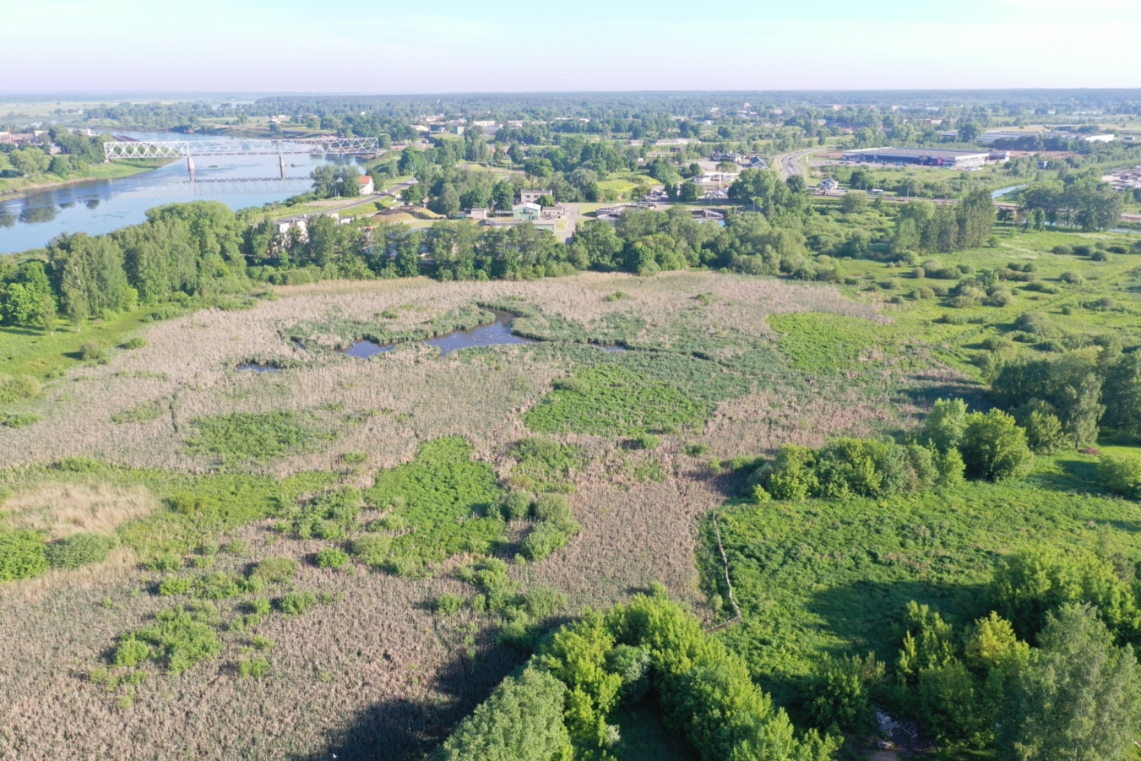
Esplanādes mitrājs no putna lidojuma (Foto: D. Lazdāns)

Esplanādes mitrājam piegulošā teritorija jau pašlaik ir nozīmīga atpūtas zona, tomēr šai teritorijai ir augsts potenciāls, lai nākotnē attīstītos par unikālu dabas tūrisma un vides izziņas teritoriju. Neskatoties uz augsto antropogēno slodzi Esplanādes mitrājam ir raksturīga pilsētvidei netipiski augsta bioloģiskā daudzveidība. Esplanādes mitrāja nozīmīgākā vērtība ir lielo ķīru kolonija, kurā ik gadu ligzdo no 1000 līdz 2000 lielo ķīru pāri. Teritorija ir nozīmīga arī daudzu citu aizsargājamo un reto sugu dzīvotne. Kopumā Esplanādes mitrājā un tam piegulošajā teritorijā projekta ietvaros veiktajos pētījumos konstatētas 22 īpaši aizsargājamās vai citādi no dabas aizsardzības viedokļa nozīmīgas sugas.

Esplanādes mitrājam raksturīgā bioloģiskā daudzveidība ir būtisks priekšnosacījums, lai mitrāja teritorija nākotnē nodrošinātu plānotas vides izziņas funkcijas, tomēr plānojot teritorijas attīstību ilgtermiņā nepieciešams ņemt vērā, ka nepārdomāta jaunas infrastruktūras izveidošana var negatīvi ietekmēt teritorijā sastopmās dabas vērtības. Esplanādes mitrājā plānotās infrastruktūras izbūves un ekspluatācijas iespējamās negatīvās ietekmes mazināšanai, projekta Urb-Area Nr.LLI-472 realizācijā iesaistītā ekspertu komanda izstrādāja rekomendācijas Esplanādes mitrāja teritorijas turpmākai attīstībai respektējot gan Daugavpils pilsētas pašvaldības ieceres par vides izziņas objekta izveidošanu šajā teritorijā, gan piedāvājot konkrētus risinājumus bioloģiskās daudzveidības saglabāšanai un veicināšanai.

Labiekārtojot teritoriju tā kļūs pievilcīga arī vietējiem iedzīvotājiem kā rekreācijas vieta – pastaigām, savstarpējai komunikācijai, aktīvam dzīves veidam, kā arī saistoša teritorija pilsētas viesiem. Esplanādes mitrājs nākotnē var tikt izmantots arī kā dabas platforma Latgales zooloģiskā dārza un Daugavpils Inovāciju centra piedāvājuma klāsta paplašināšanā.

Eiropas Reģionālās attīstības fonda finansējums: 319 719.36 EUR
Par informācijas saturu pilnībā atbild Daugavpils pilsētas pašvaldība un tas nekādos apstākļos nav uzskatāms par Eiropas Savienības oficiālo nostāju.

Papildus informācija:
Pāvaldības plāna izstrādes vadītājs
Dr. biol. Uldis Valainis
tālr.: 26113065
e-pasts: uldis.valainis@biology.lv

